Construction d’un bolide

Cb

Fiche-élève

Feuille de route : construire un bolide énergique
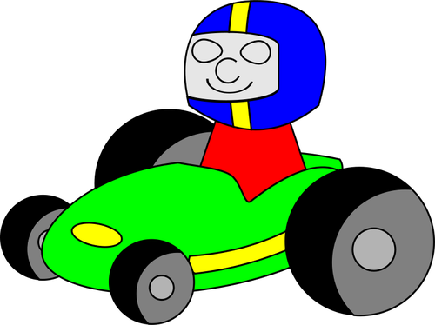

But: construire un véhicule miniature qui pourra avancer à l’aide de 3 types d’énergie (mécanique, solaire et chimique).

Compétition: ton bolide devra se rendre le plus rapidement possible d’un côté du gymnase à l’autre (à l’aide de l’énergie chimique).

Explore l’expérience un véhicule propulsé – livret Tremplin pages 12 et 13
Je dois y penser! | Mission accomplie !!!
-Faire un plan détaillé (dessin) qui énumère les matériaux nécessaires.
-Suivre attentivement le modèle ci-joint (le moteur) pour la construction du mécanisme.
-Un endroit pour maintenir mon moteur et les poulies.

-Un endroit qui me permettra d’accrocher ma paille et la roue.
-Un endroit pour maintenir la plaque solaire.

-Un endroit pour tenir une pile (près du moteur).

-Un endroit pour assoir en toute sécurité la conductrice (Polly pocket).
-Garder mon auto en équilibre (trop de poids à l’arrière va déséquilibrer ton bolide).
-Créer un véhicule léger (plus il est léger, plus il ira loin).

Le moteur

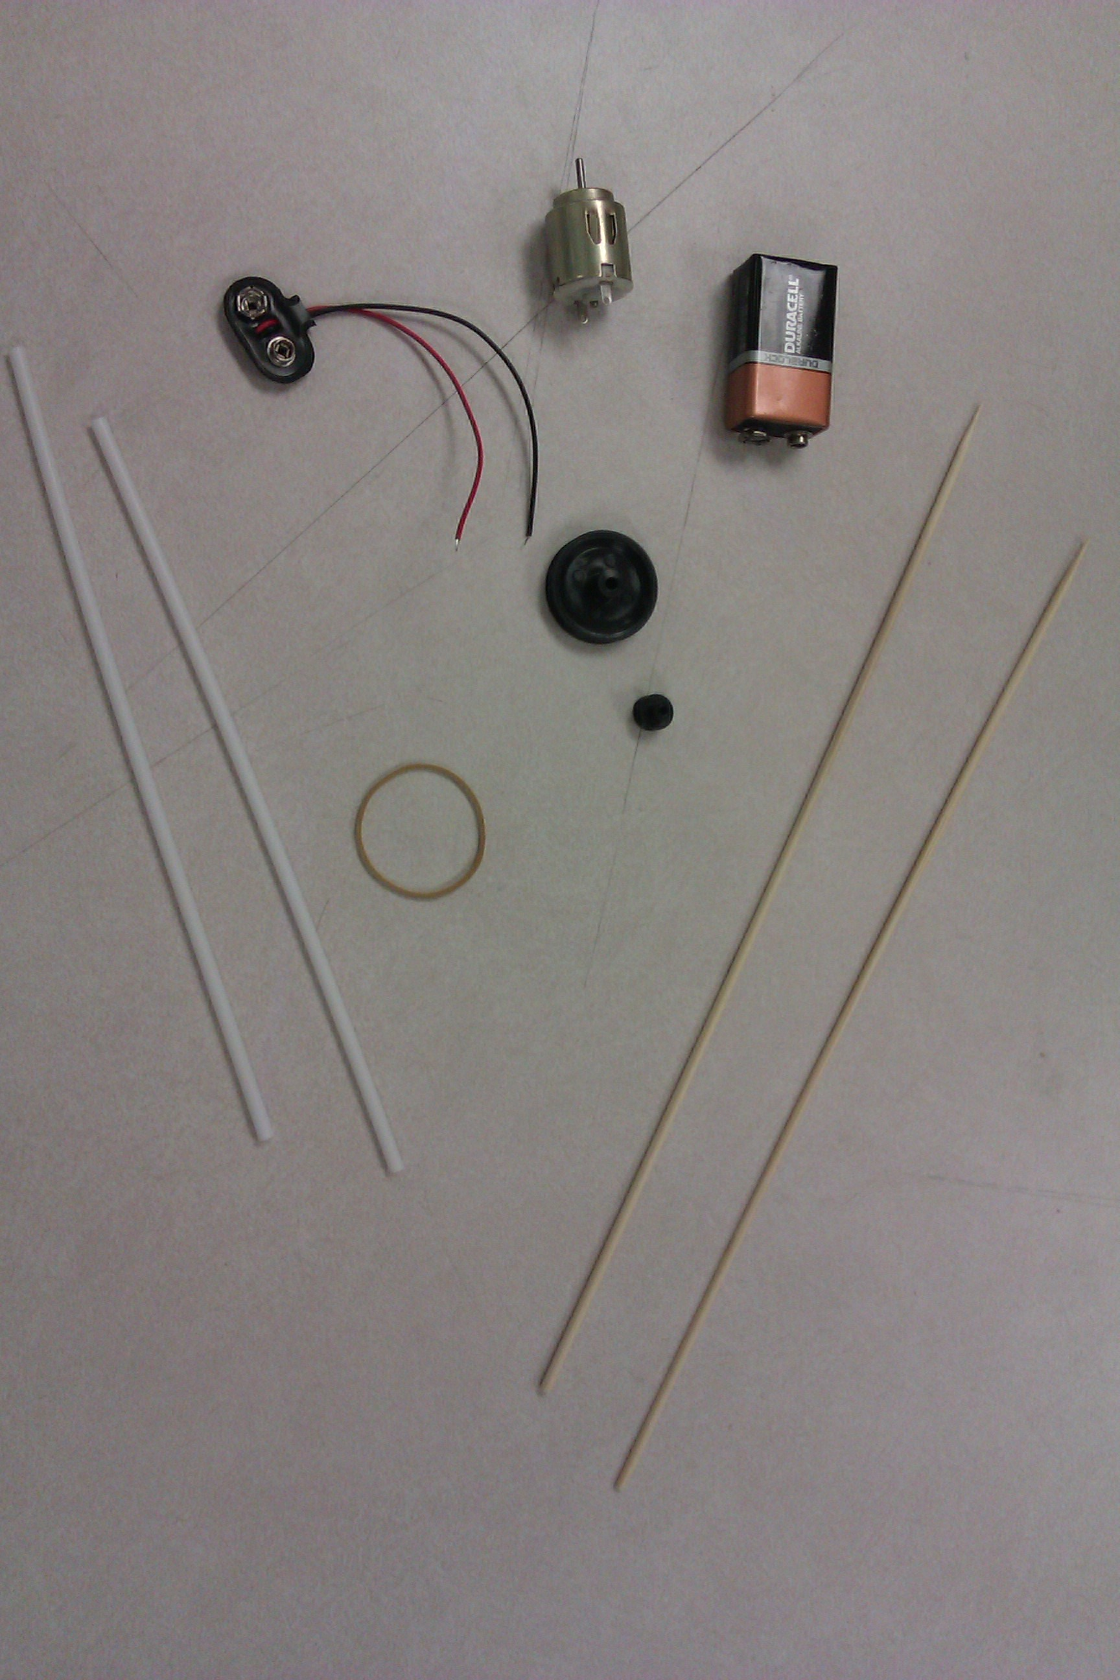
Matériel
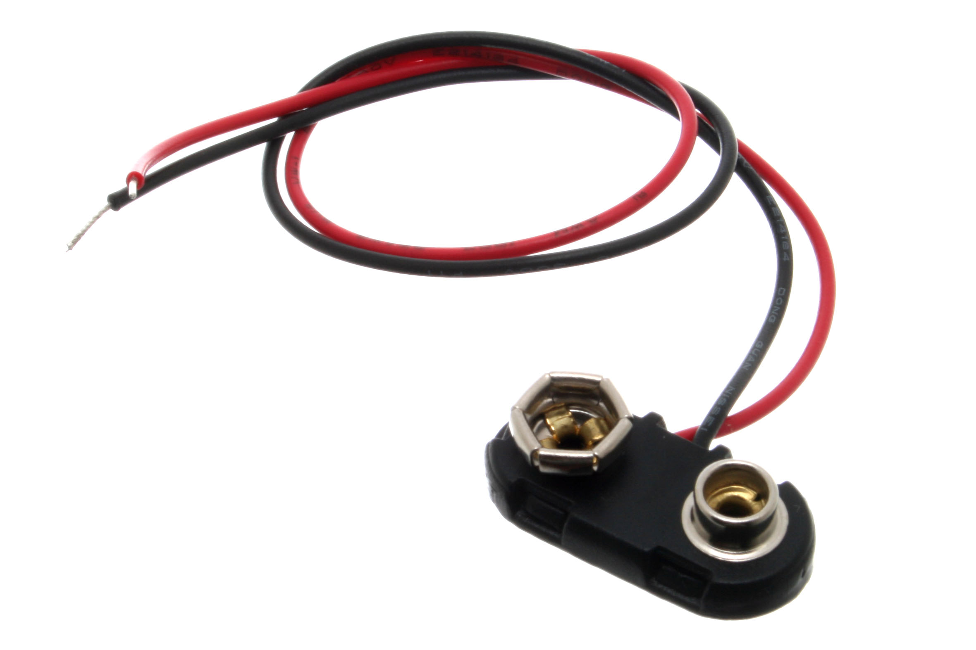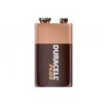

Étape 1
(Matériel : petite poulie et moteur).
Insère la petite poulie sur la tige du moteur.
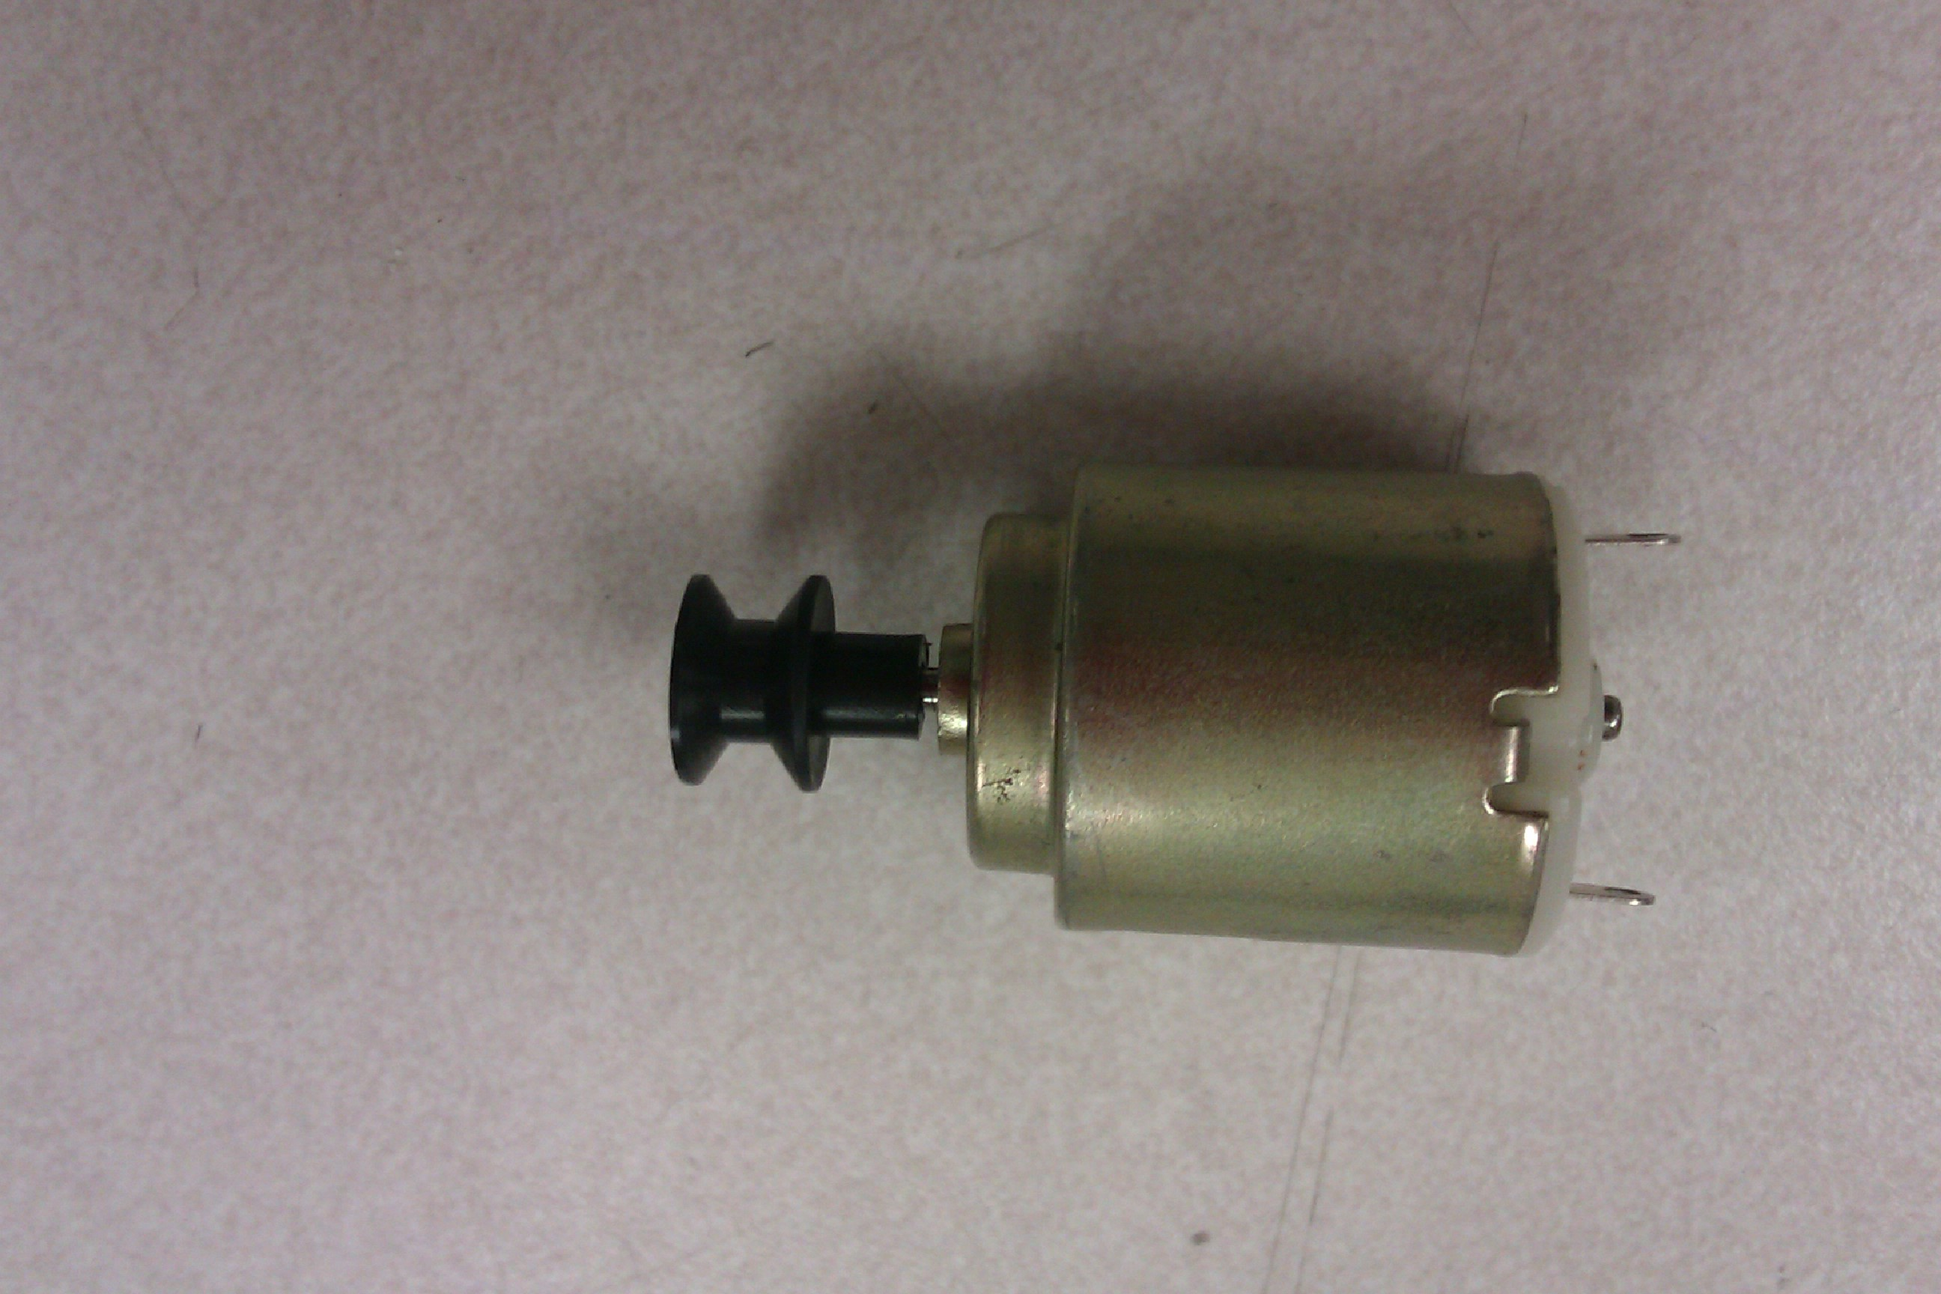
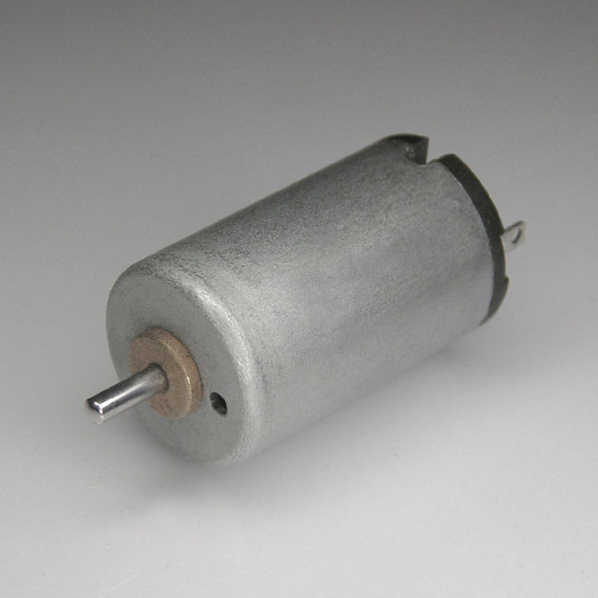

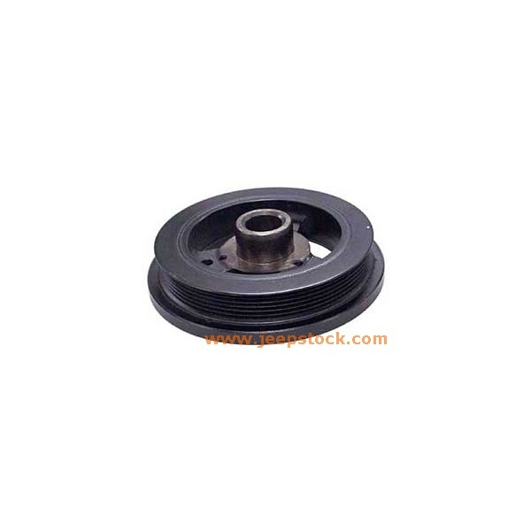
Étape 2
Attache les fils (rouge et noir) aux bornes du moteur.
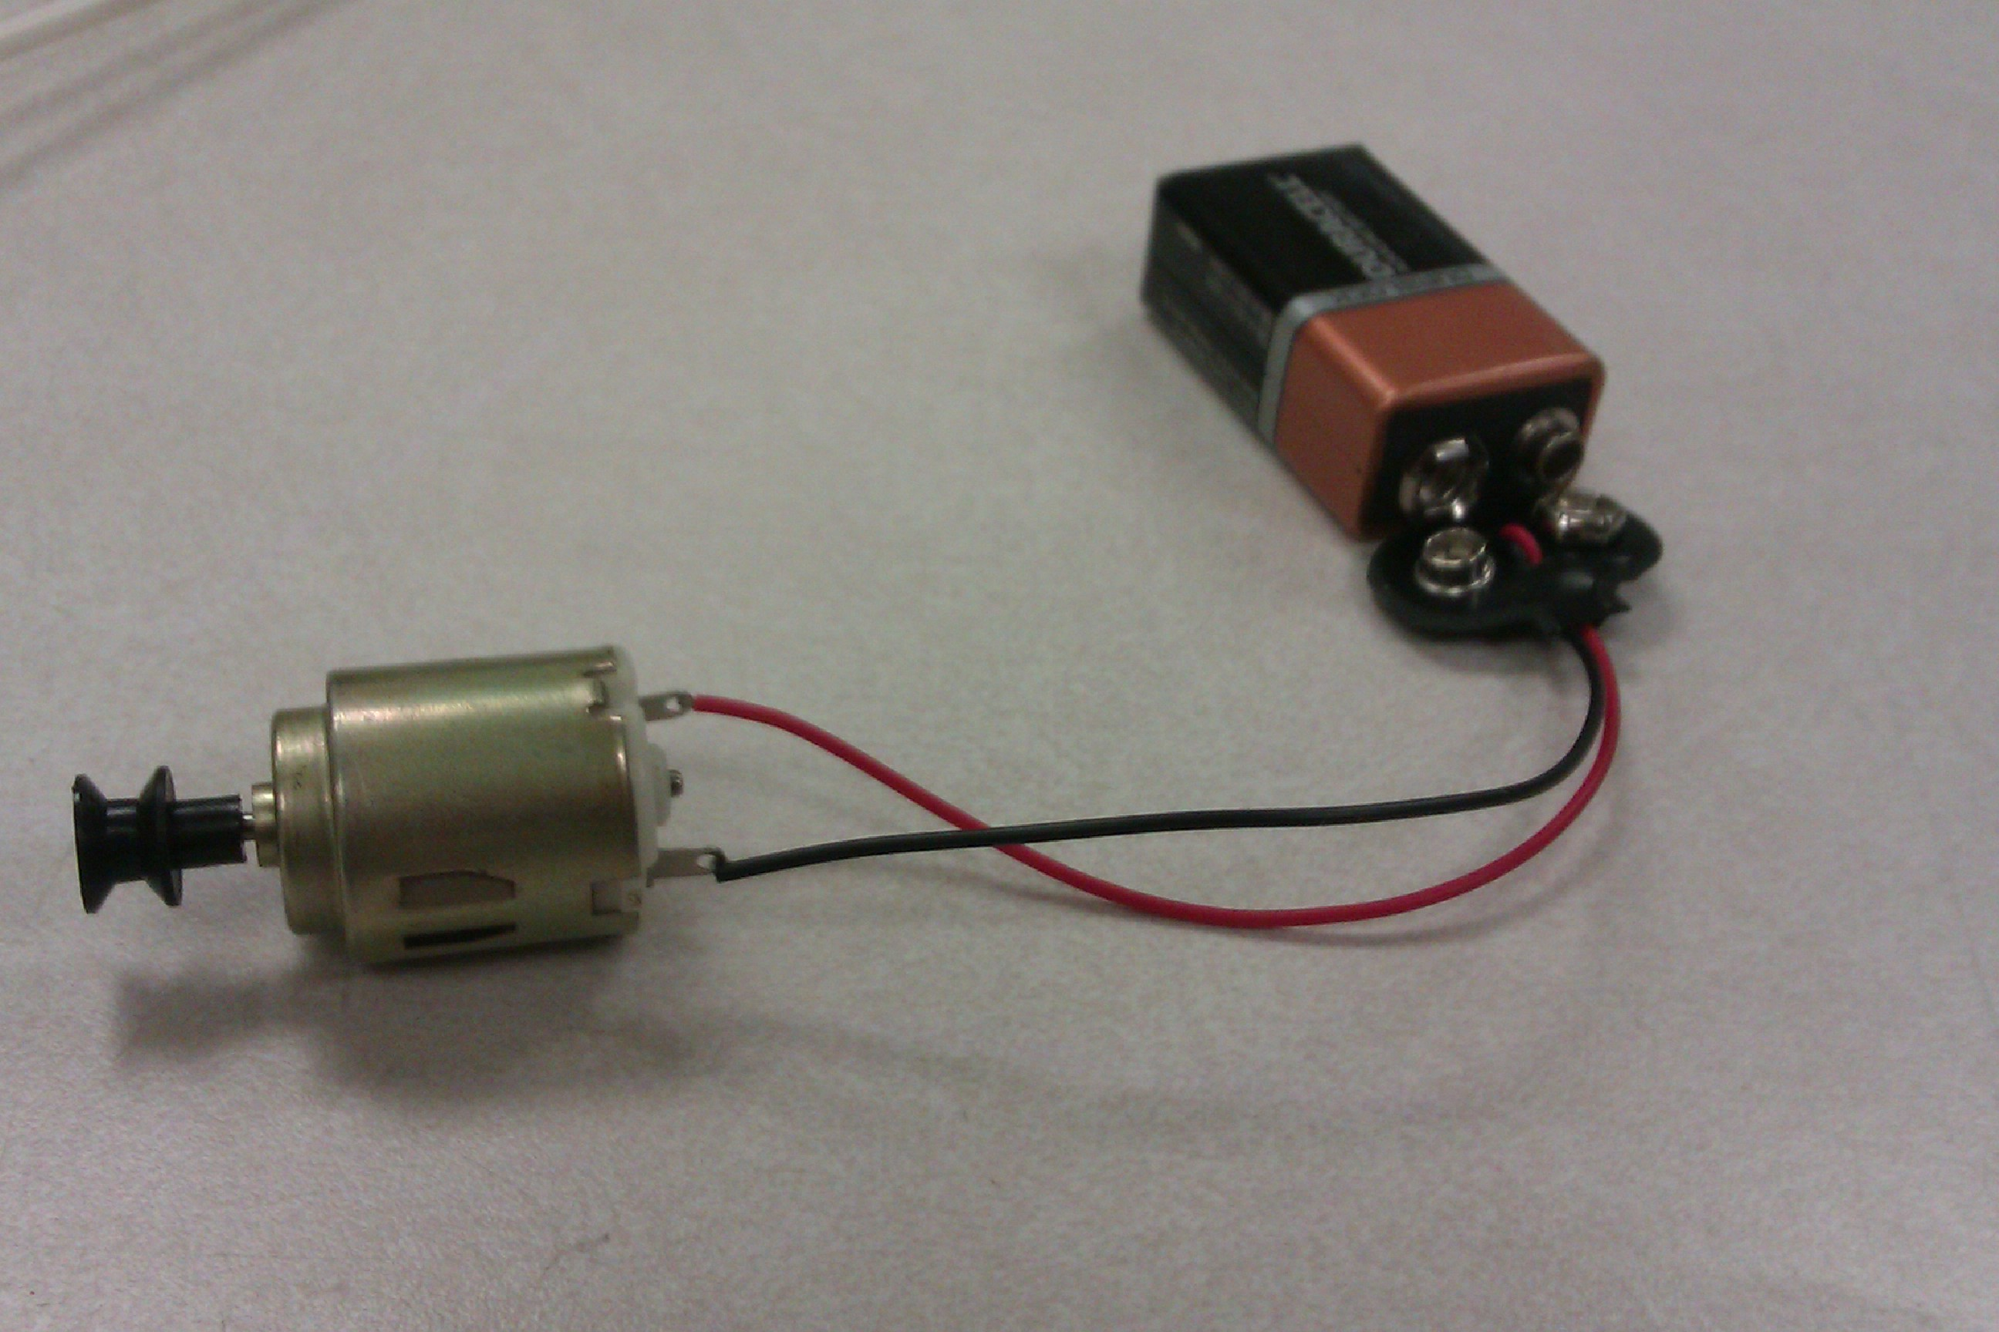

Étape 3
Colle la grande poulie à ta roue (attention, la roue doit être plus grande que ta poulie).
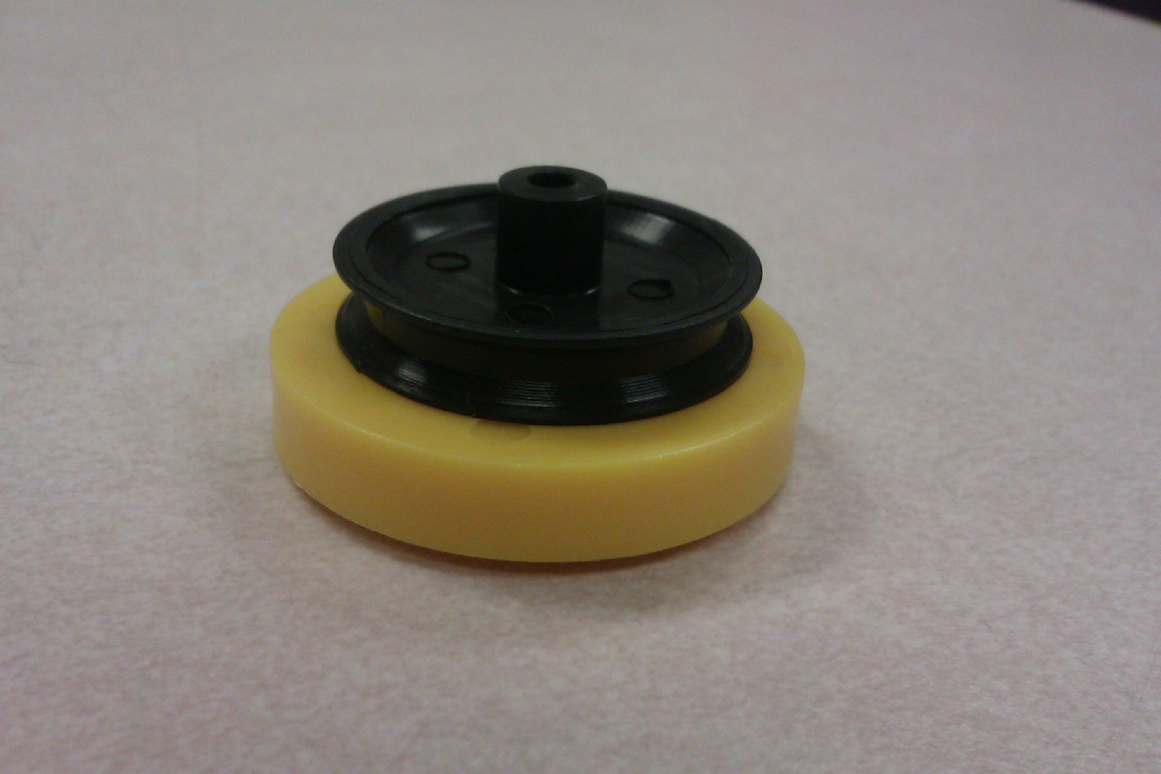

Étape 4
Insère et colle la grande poulie dans le bâtonnet de bois; glisse le reste de ton bâton dans une paille (essieu).

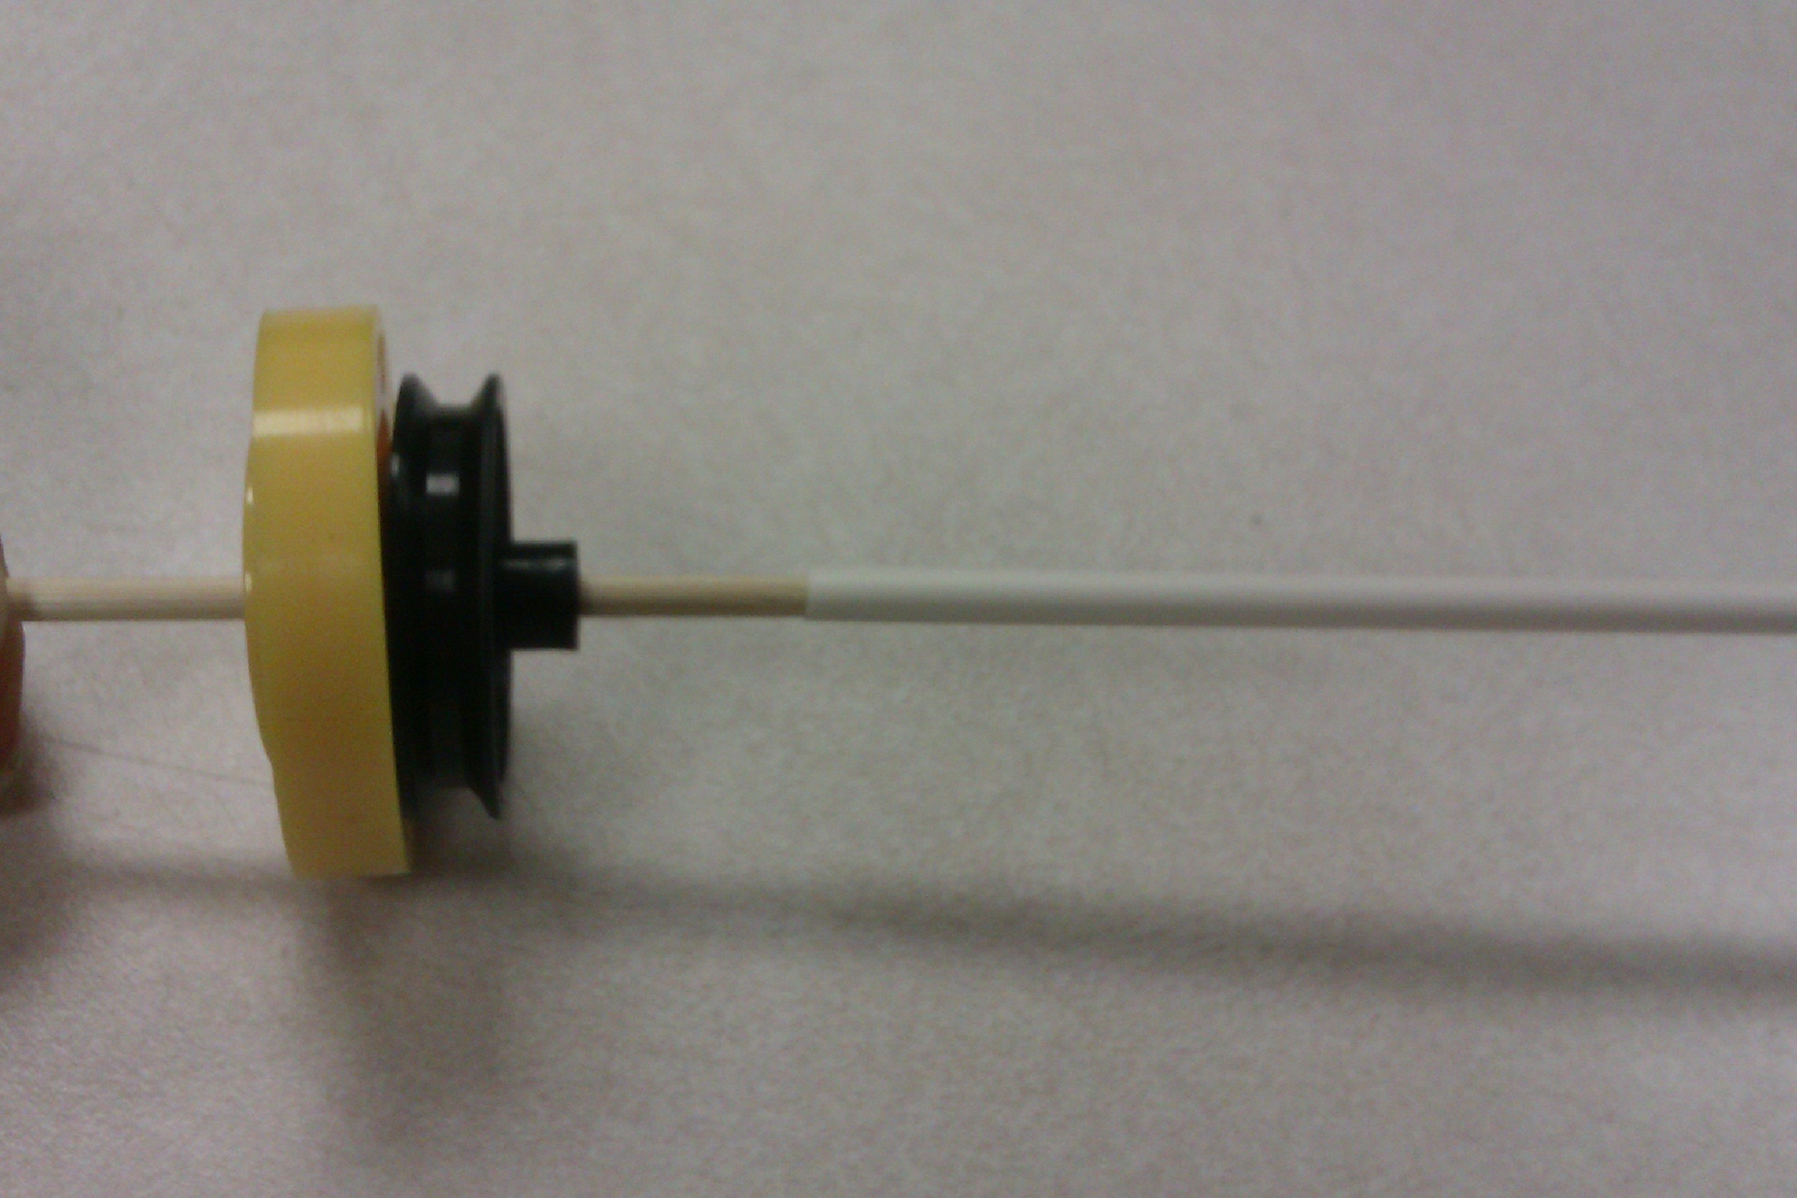

Étape 5
Prends les résultats de l’étape 2 et de l’étape 4 pour accomplir l’étape 5.

Place ton élastique entre tes constructions 2 et 4.

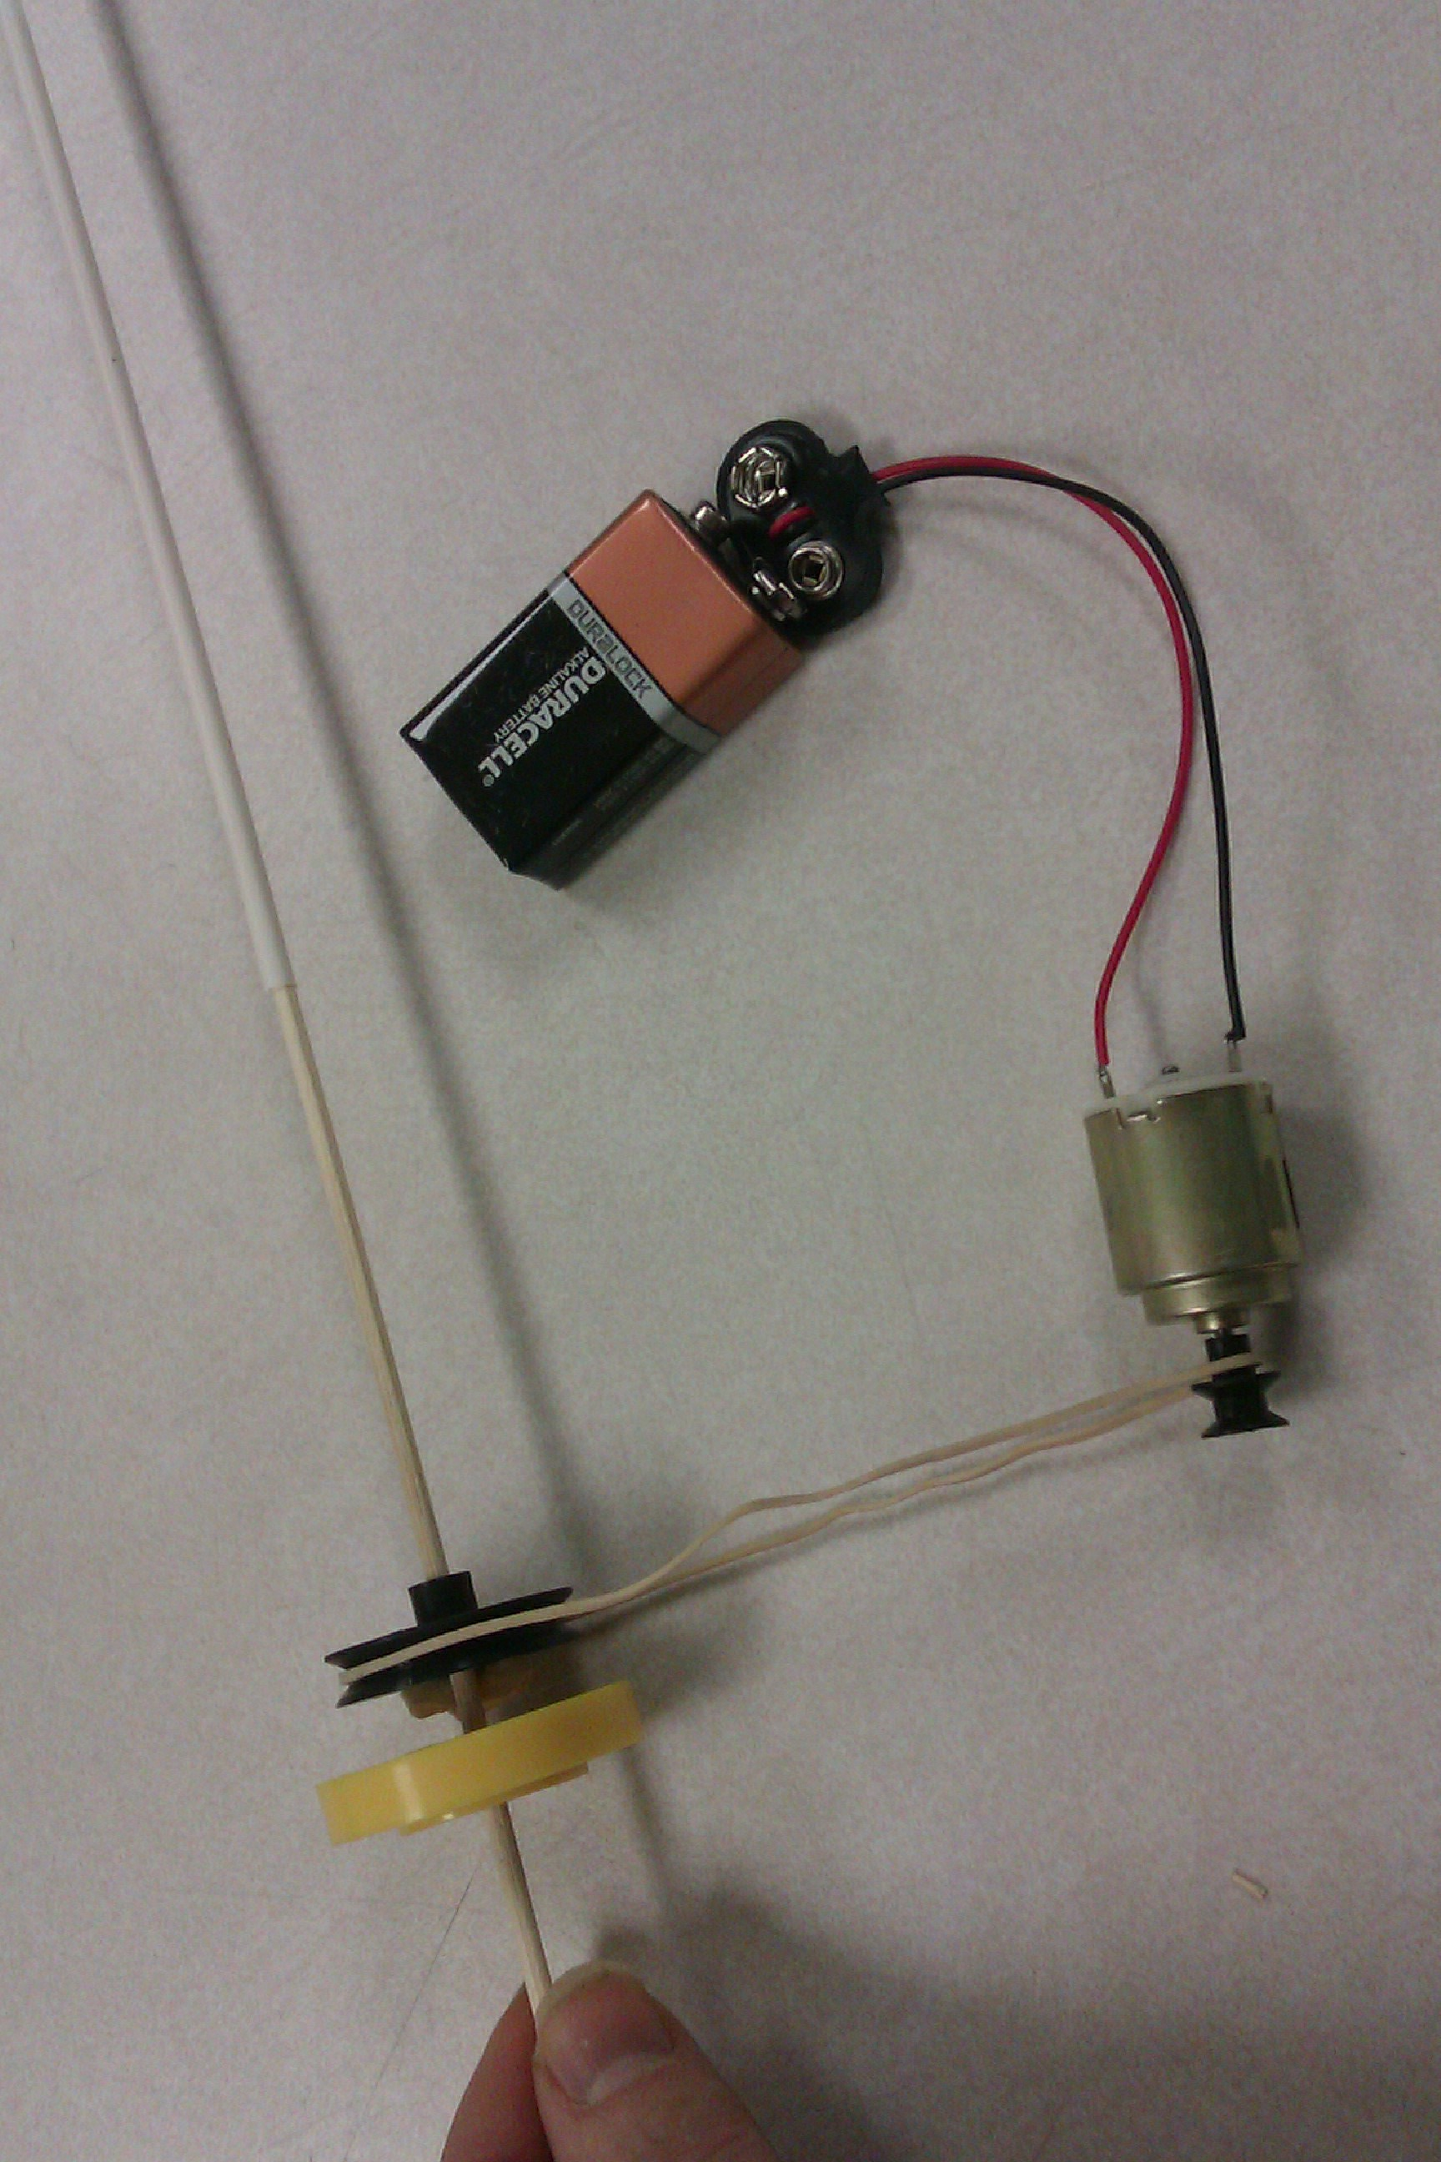

Attache ton moteur à la structure de ton auto, de telle sorte que ton élastique est bien tendu.
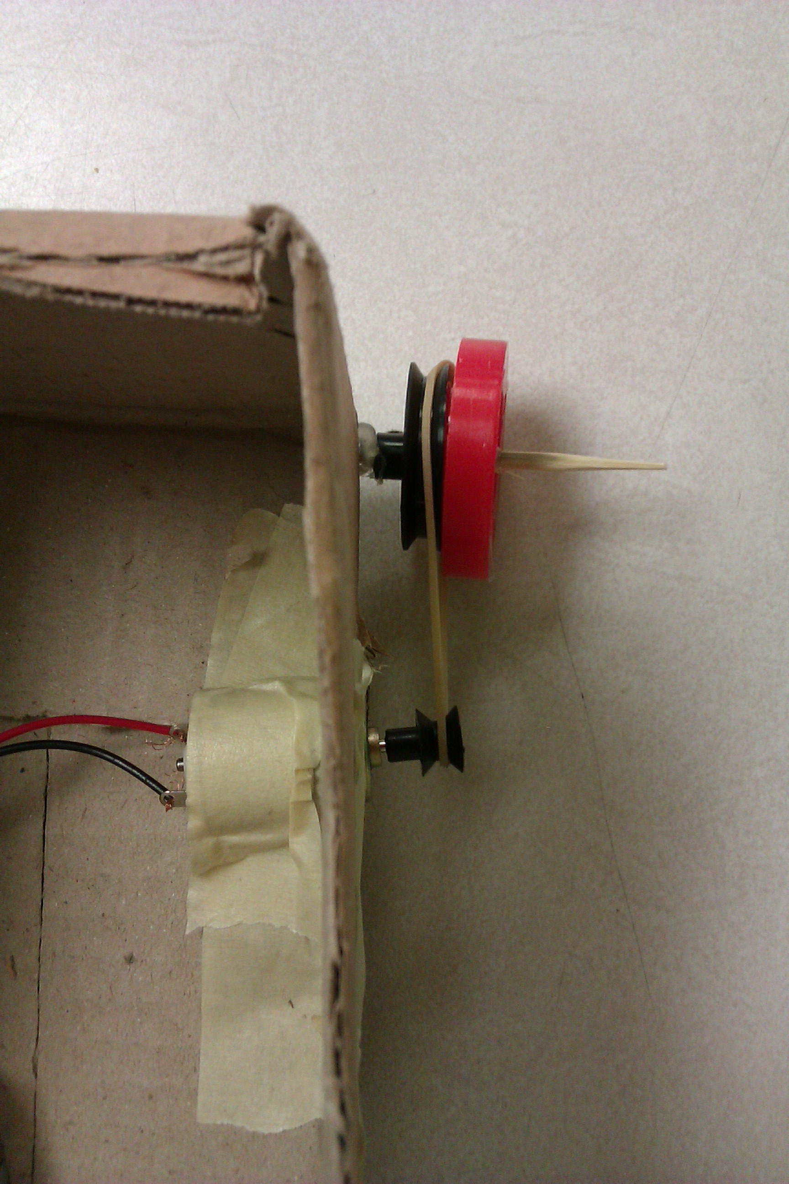
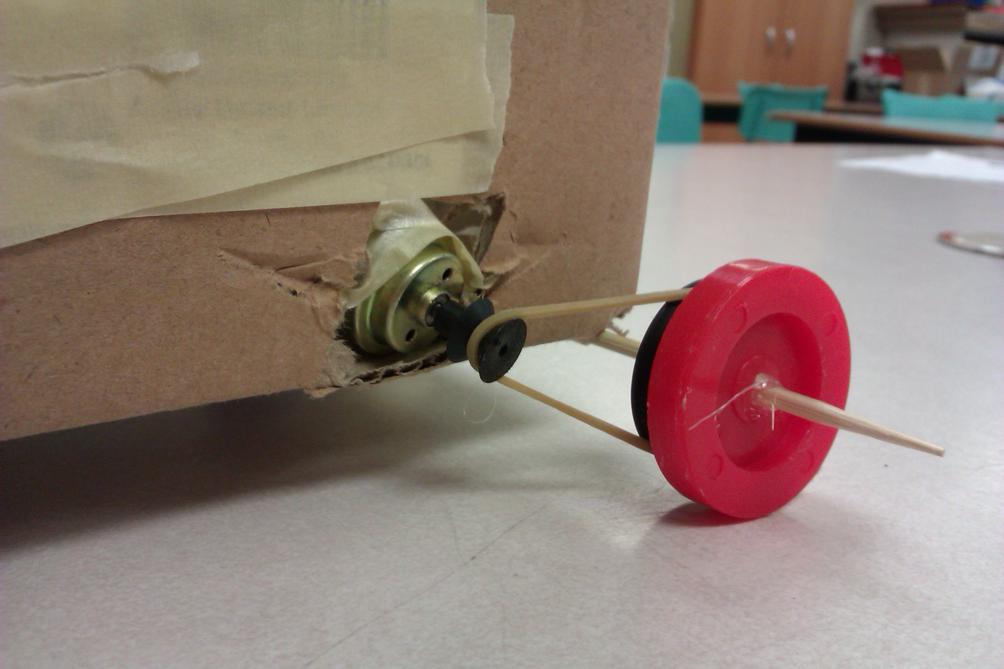

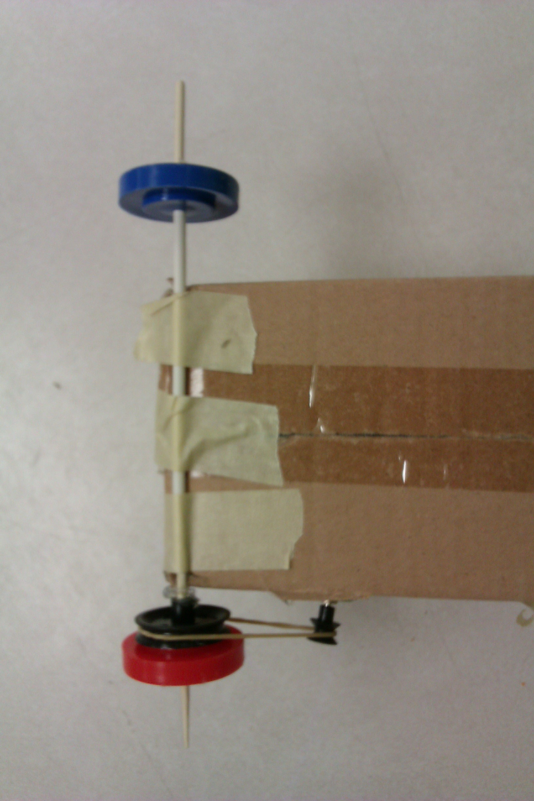

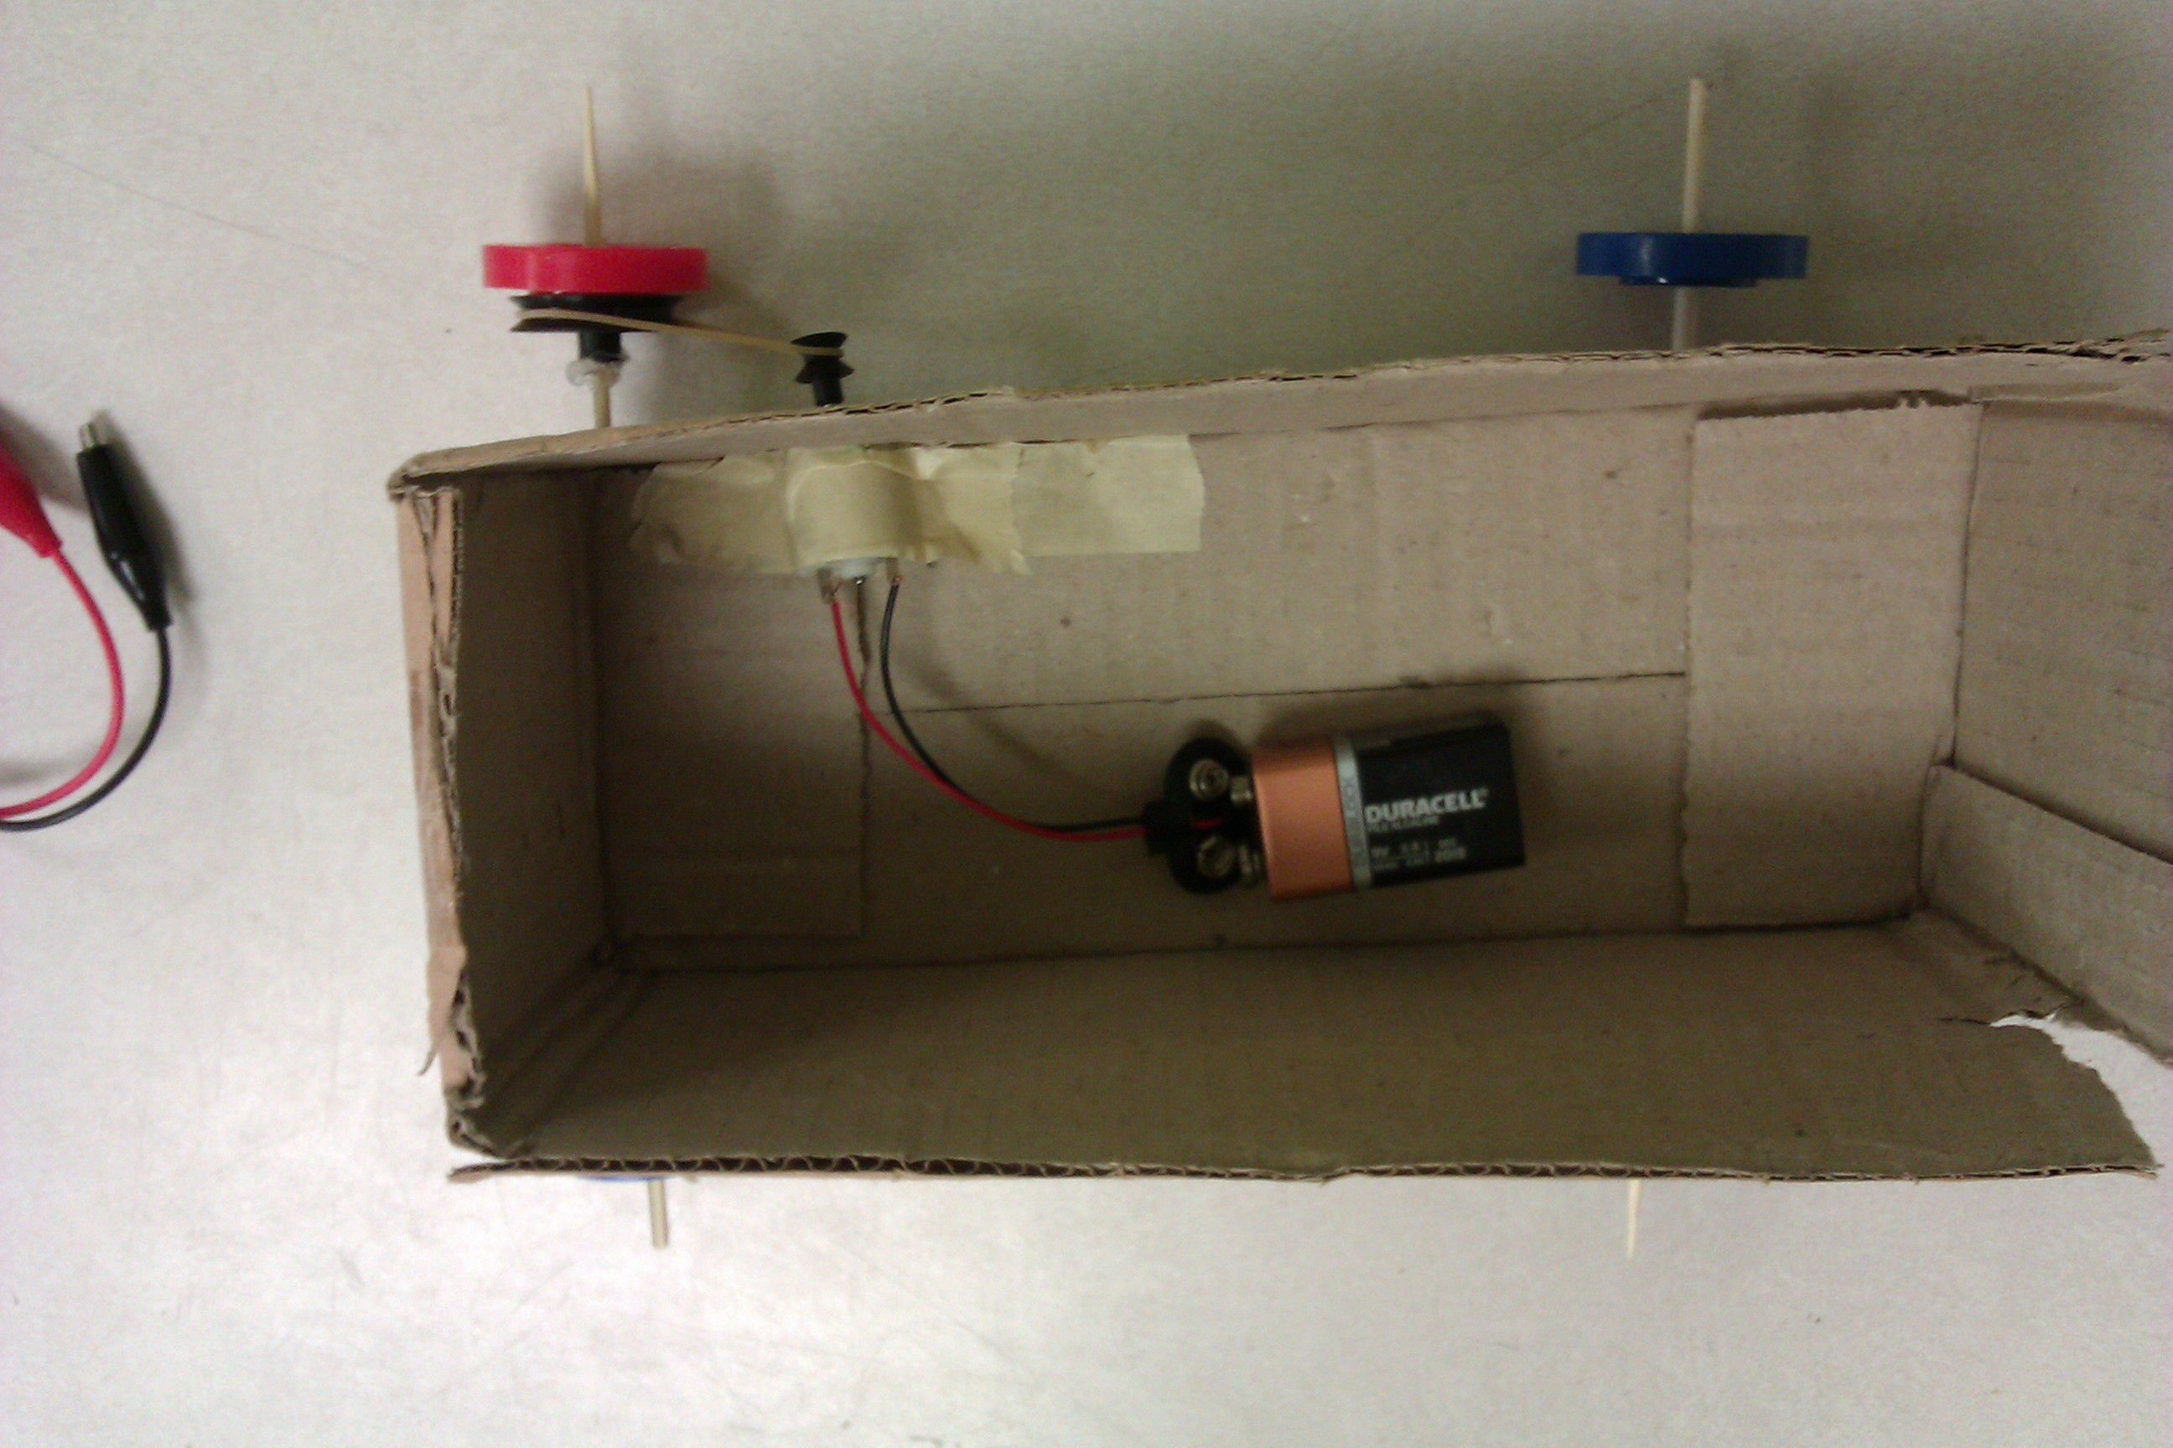

Le moteur électrique

Si tu disposes de ce matériel, on ajoute un autre type d’énergie comme le solaire ou la dynamo (énergie mécanique). Attache simplement une de ces sources d’énergie aux 2 bornes du moteur.

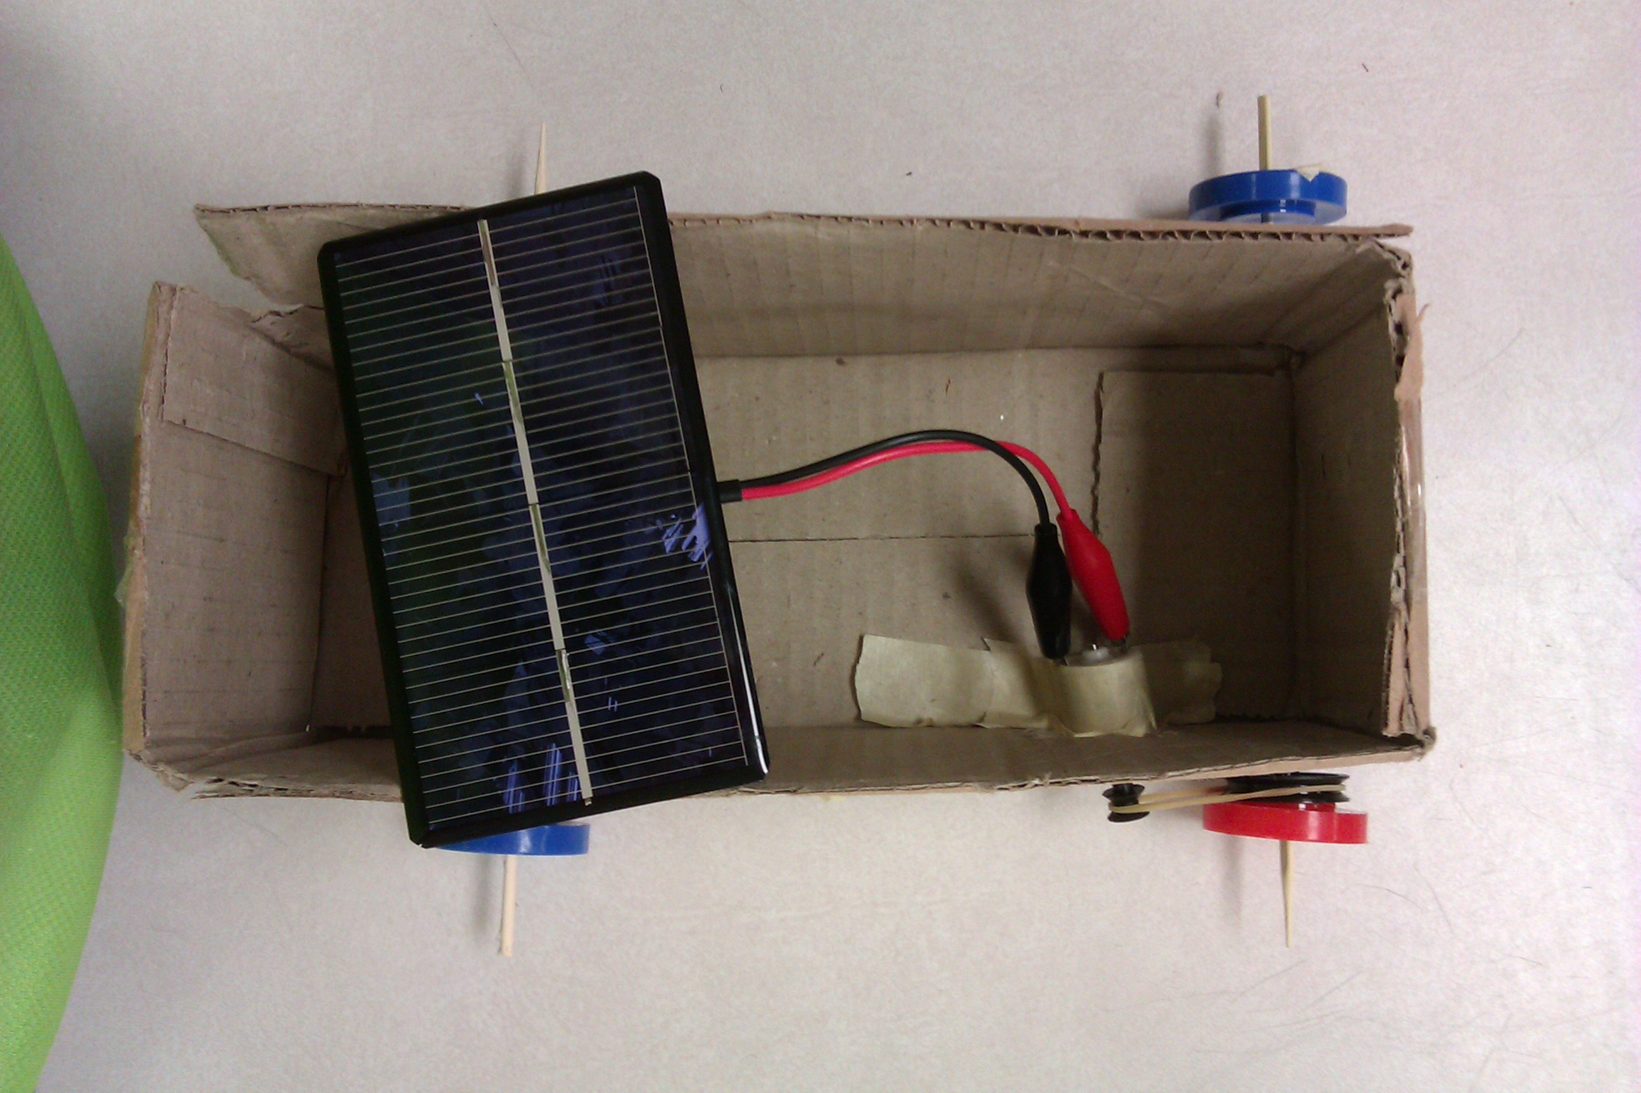
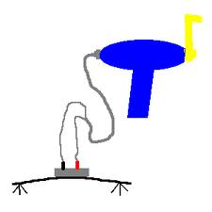

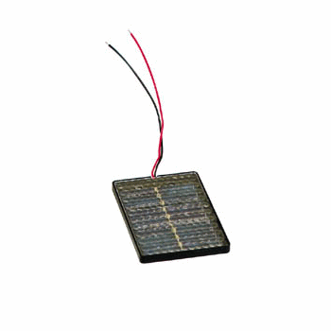

Maintenant, le moteur est prêt, il ne te reste qu’à finaliser la coquille externe du bolide pour que ta voiture fonctionne et pour participer à la compétition.

